Перечень индивидуальных образовательных достижений
Леснов Артем Викторович
№ п/п | Вид образовательных достижений | Описание индивидуальных образовательных достижений | Подтверждение уровня (факта) индивидуальных образовательных достижений | Самооценка образовательных достижений (индекс ИОД) | Примечания
1 | 2 | 3 | 4 | 5 | 6
Достижения в освоении основной образовательной программы
(образовательная активность)
1 | Уровень успеваемости за 1 семестр 1 курса | Сдача экзаменационной сессии за 1 семестр | Ведомость промежуточной аттестации ПА-1 | СБу =3,6 балла | СБу=18/5=3,6 балла, где  18– сумма оценок за экзамены, курсовые работы, практики, итоговый экзамен и защиту ВКР;  5 - количество оценок за экзамены, курсовые работы, практики, итоговый экзамен, защиту ВКР
2 | Уровень успеваемости за 2 семестр 1 курса | Сдача экзаменационной сессии за 2 семестр | Ведомость промежуточной аттестации ПА-1 | СБу =3,1 балла | СБу=21/6=3,1 балла, где  18– сумма оценок за экзамены, курсовые работы, практики, итоговый экзамен и защиту ВКР;  6 - количество оценок за экзамены, курсовые работы, практики, итоговый экзамен, защиту ВКР
3 | Уровень успеваемости за  3 семестр 2 курса | Сдача экзаменационной сессии за 3 семестр | Ведомость промежуточной аттестации ПА-1 | СБу =3,2 балла | СБу=19/6=3,2 балла, где  19– сумма оценок за экзамены, курсовые работы, практики, итоговый экзамен и защиту ВКР;  6 - количество оценок за экзамены, курсовые работы, практики, итоговый экзамен, защиту ВКР
 | Индекс ИОД по освоению основной образовательной программы |  |  | 9,9
Достижения в общественной жизни
(социальная активность)
1 | Принимал участие в турнире на призы генерал-майора в отставке Н.П. Качаева | Участие в соревнованиях по стрельбе из пистолета Макарова |  | 0,5 балла
2 | Принимал участие в соревнованиях между сборными командами курсов по марш-броску | Участие в соревнованиях между сборными командами курсов по марш-броску | Заявка и диплом II степени прилагаются | 2 балла | Приложение №1, №2
3 | Принимал участие в соревнованиях по лыжным гонкам между взводами | Участник соревнований по лыжным гонкам между взводами |  | 0,5 балла
4 | Принимал участие в служебном биатлоне | Участник соревнований по служебному биатлону | Заявка прилагается | 0,5 балла
5 | Принимал участие в соревнованиях по марш-броску в составе подразделения в летнее время в рамках спартакиады ФКОУ ВО Кузбасский институт ФСИН России в 2017-2018 учебном году на 8 октября 2017г. | Участник соревнований по марш-броску в составе подразделения в летнее время в рамках спартакиады ФКОУ ВО Кузбасский институт ФСИН России | Заявка прилагается | 0,5 балла | Приложение №3
6 | Принимал участие в соревнованиях по марш-броску в зимнее время в рамках спартакиады ФКОУ ВО Кузбасский институт ФСИН России | Участник соревнований по марш-броску в зимнее время | Заявка прилагается | 0,5 балла | Приложение №4
7 | Принимал участие в спартакиаде ФКОУ ВО Кузбасский институт ФСИН России 28.01.2018 г. «Лыжные гонки» | Участник спартакиады ФКОУ ВО Кузбасский институт ФСИН России 28.01.2018 г. «Лыжные гонки» | Заявка прилагается | 1 балл | Приложение № 5,6
 | Индекс ИОД в общественной жизни |  |  | 5,5
 | Итого суммарный индекс ИОД за весь период обучения |  |  | 15,4

Приложение №1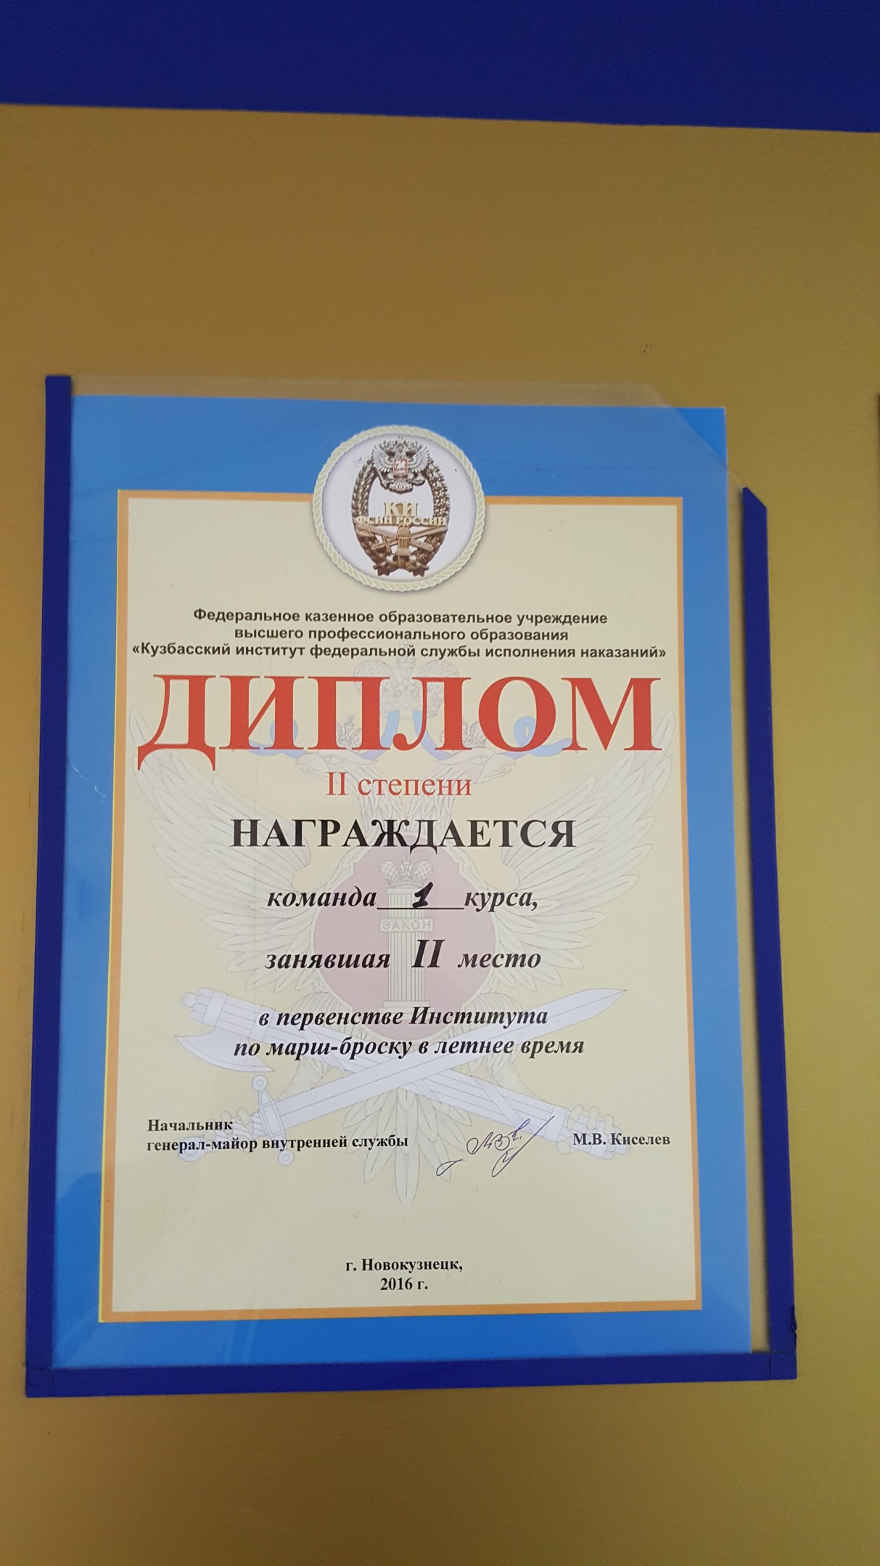
Приложение №2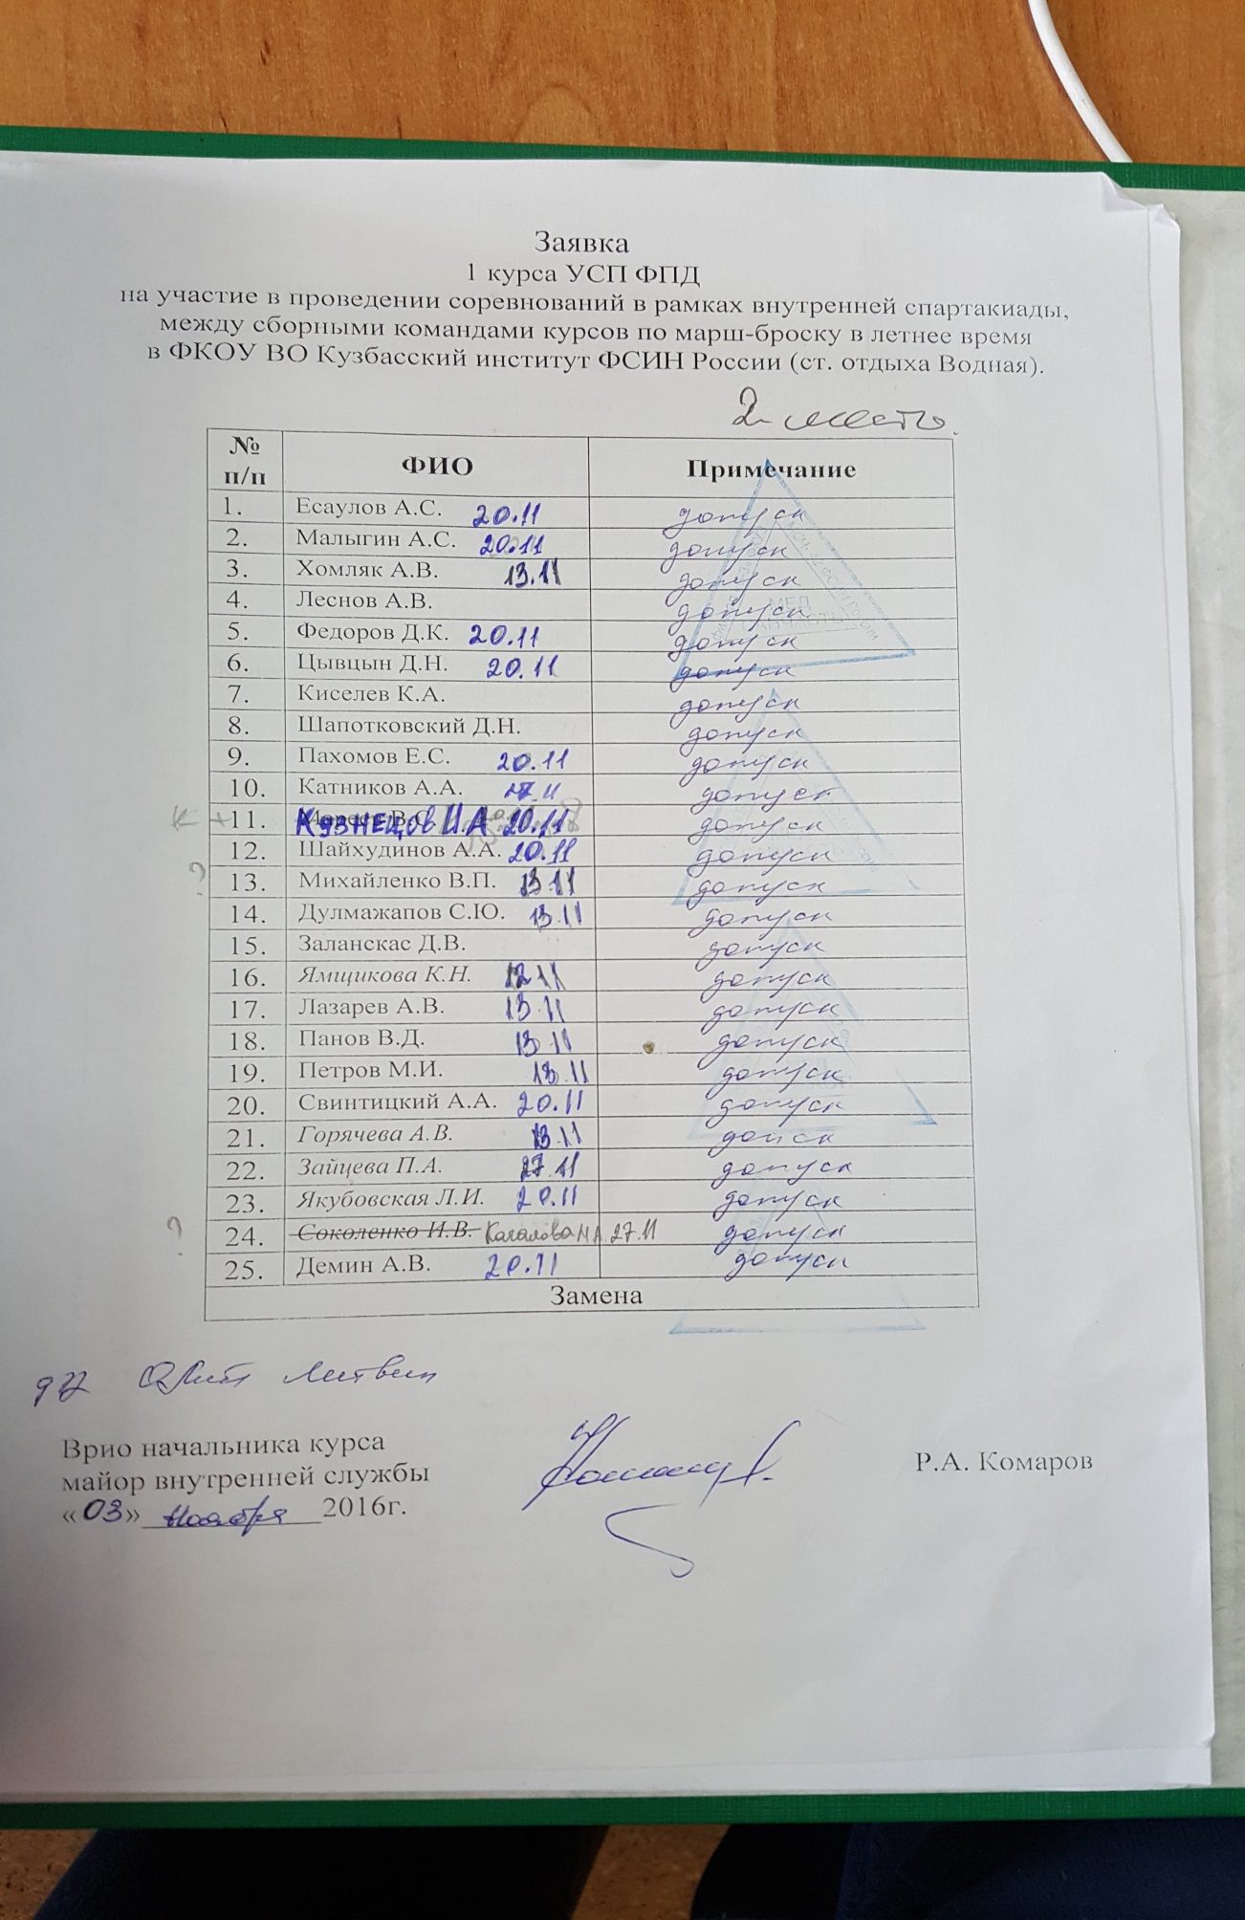

Приложение №5

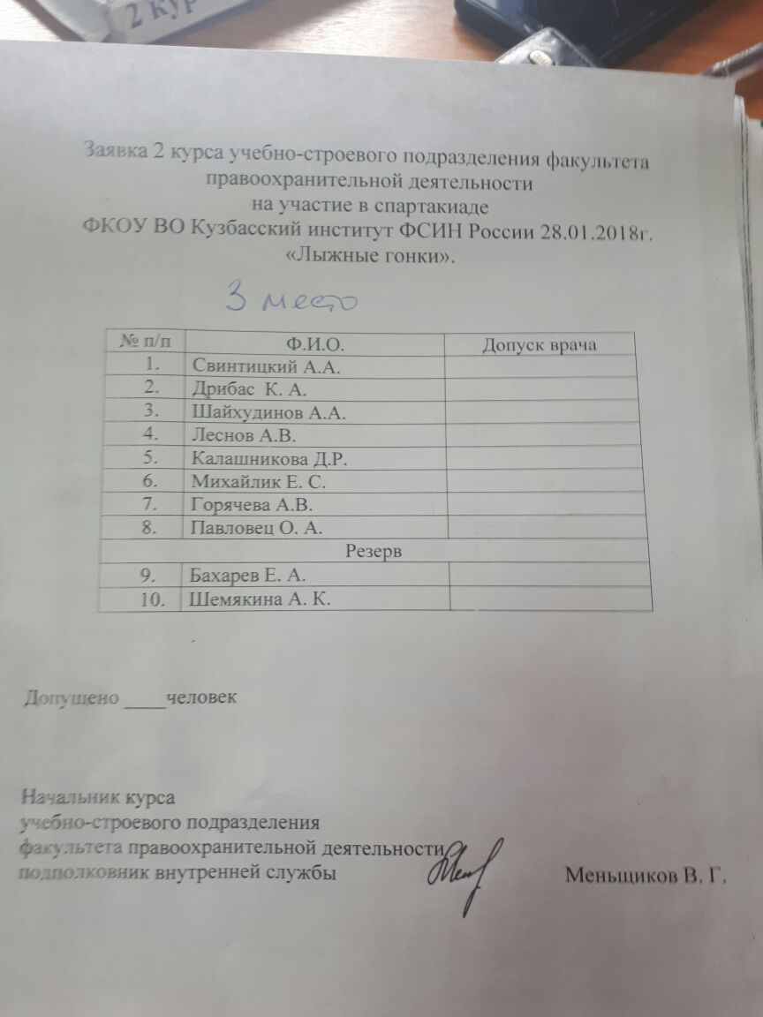

Приложение № 6
